回顾
高级查询操作：having，order by，limit
联合查询：
连接查询：内连接，外连接，交叉连接和自然连接
子查询：标量子查询，列子查询，行子查询（构造行元素），表子查询
数据备份还原
单表数据备份
SQL备份：mysqldump.exe（连接认证），还原（mysql.exe，SQL语法：source）
文件备份：InnoDB和myisam
增量备份：备份系统日志（只备份新增部分）
事务：原子性，一致性，隔离性，永久性

视图
- 什么是视图？
视图是一张由SQL查询语句执行得到结果之后形成的虚拟表。

- 什么是虚拟表？
看得见但是摸不着，看得见表的结构，但是并没有真实的存储数据。

创建视图
语法
create view 视图名字 as select查询语句。
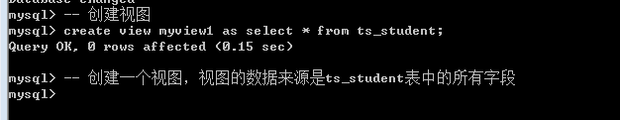

系统执行当前语句之后，做了哪些事情？
- 在表空间创建了视图myview1
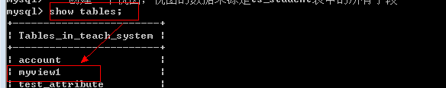
- 在当前数据库文件夹下创建了该视图对应的结构文件
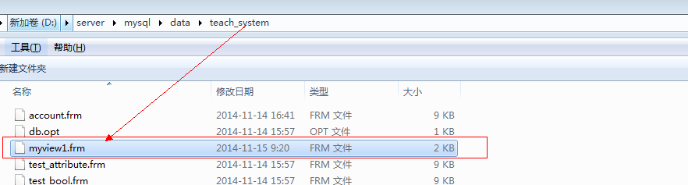
- 查看视图可以通过表的形式查看，也可以通过视图关键字查看
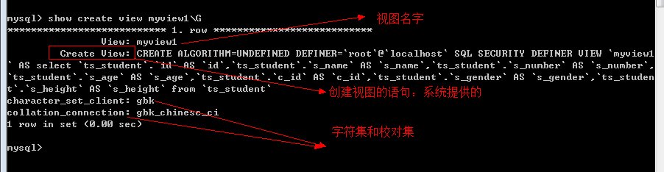

mysql语句结束符
mysql提供了三种语句结束符：英文分号，\g，\G
英文分号：语句结束
\g：与英文分号一样
\G：将所有的列，按照行进行显示。

使用视图
视图就当表使用
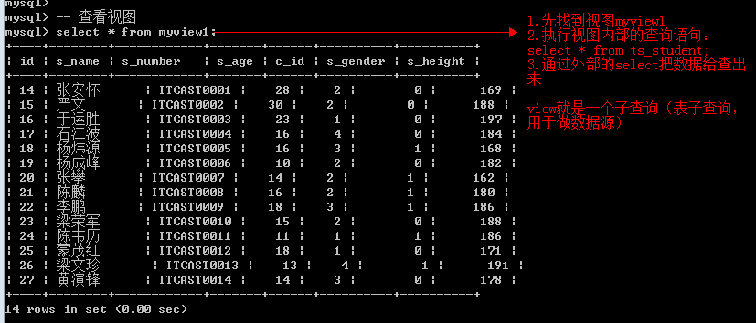

注意：视图本身不保存数据，是当视图被调用时，其查询语句会自动执行，从而获得数据

修改视图
修改视图，修改的是视图本身的SQL查询语句
语法
alter view 视图名 as 新的SQL查询语句
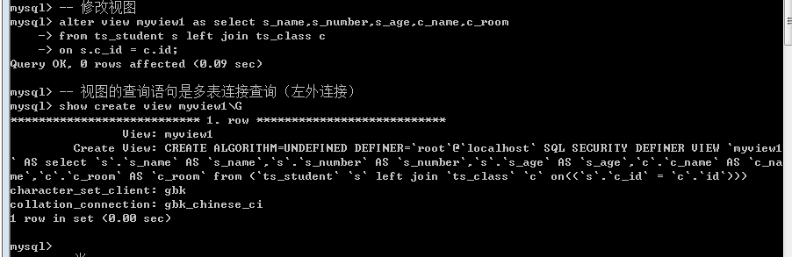

删除视图
语法
drop view 视图名字
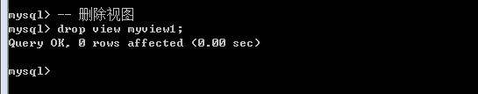

删除语句执行做了哪些操作？
- 表空间了删除了视图名字
- 数据库文件夹下对应的视图的结构文件被删除

视图应用
- 视图能够简化查询的SQL语句（已经封装好一条完整的麻烦的SQL语句）
- 视图增加了数据库的安全性
  - 视图能够对外控制外部对真实表的数据的查看
  - 视图能够减轻服务器的负担
  - 对外保持友好性（对于视图权限的完整的拥有）

视图数据操作
可以通过对视图里数据的增删改查从而达到对原始数据（基表）的数据修改。

前提：
- 允许对单表视图进行数据新增：视图必须包含基表中所有的不能为空的字段
包含全部不为空字段
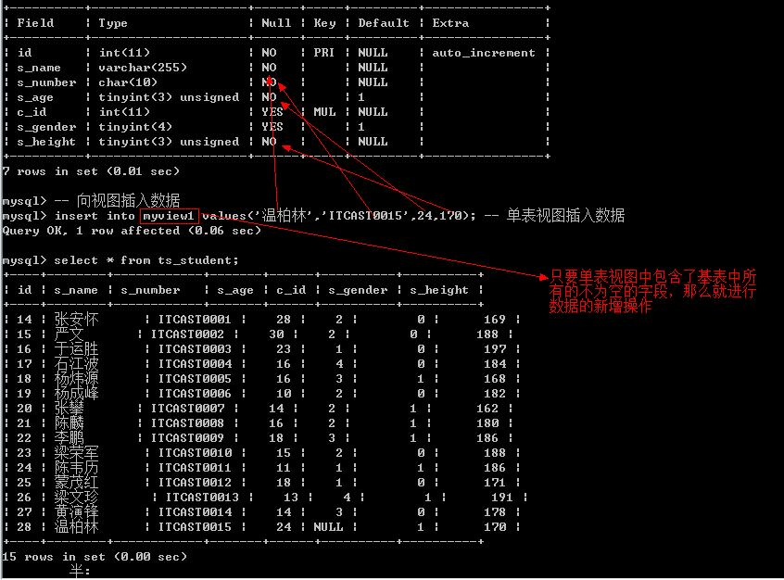

包含部分不为空字段（有不允许为空的字段视图没有包含）
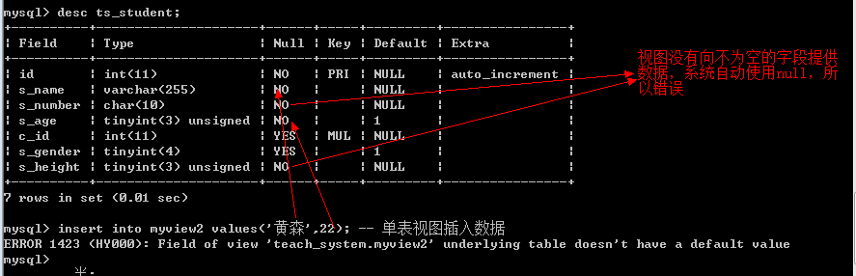

多表视图（包含所有不为空字段）
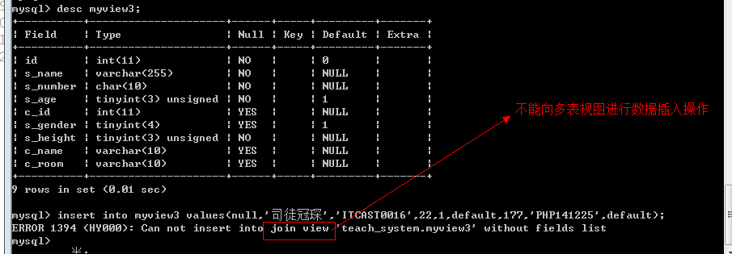

更新操作
视图是允许视图字段进行更新操作
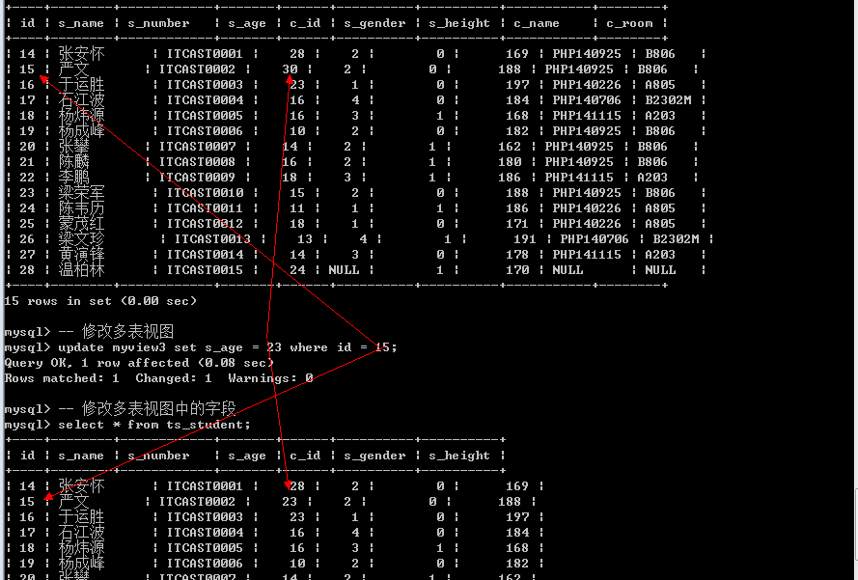

删除操作
多表视图不允许删除
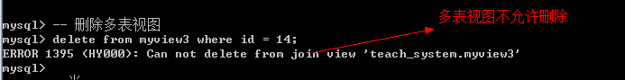

单表视图允许删除
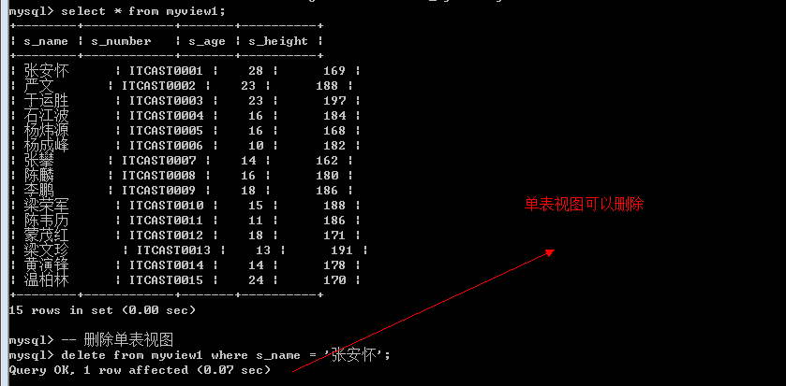

视图算法
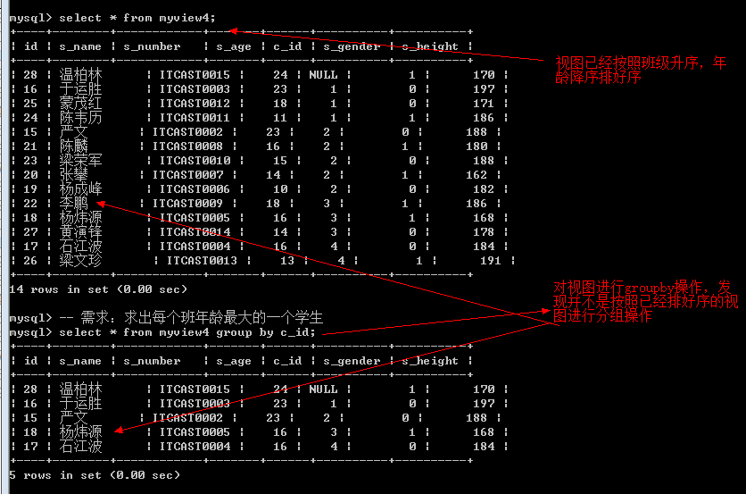

视图算法：当视图被查询操作的时候，系统该如何处理视图的自身的查询语句与外部查询语句的执行关系和顺序。

视图算法有三种：merge，temptable，undefined
merge：合并代码，系统会将视图的select语句，与外部的select语句进行合并后，再执行
temptable：临时表，表示先执行视图的select语句，得到一个临时数据表，然后再供外部进行操作
undefined：未定义，默认的，系统自动的根据自己的理解选择到底是merge还是temptable算法，大部分的时候，系统会选择使用merge算法（效率高）

语法关键
create algorithm = 视图算法 view 视图名 as select 语句
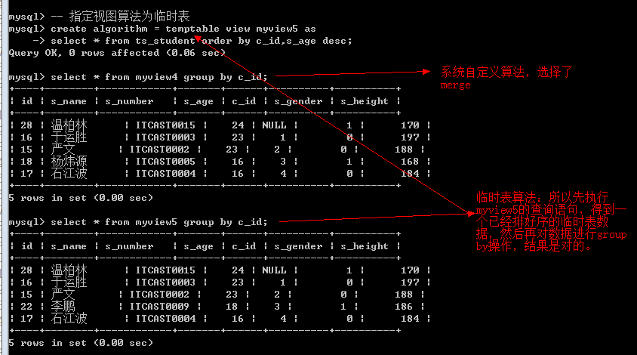

视图算法选择
- 需要视图先执行，后面的查询语句是对视图结果进行操作的话，那么最好使用算法为temptable。
- 没有严格的要求，那么可以不指定算法或者使用merge算法，这样执行效率比较高。

PHP操作mysql
mysql是一种c/s结构的软件，只有客户端能够操作服务端。

php操作mysql，php充当的角色就是客户端。

php本身不能操作mysql，必须借助mysql提供的php扩展。

php开启扩展
- 在php.ini中找到mysql扩展：extension = php_mysql.dll
- 必须指定扩展路径：extension_dir = D:/server/php/ext

php操作数据库
php操作数据库的步骤
- 连接认证
mysql_connect(服务器主机地址：地址:端口号，用户名，用户密码)，返回一个连接资源
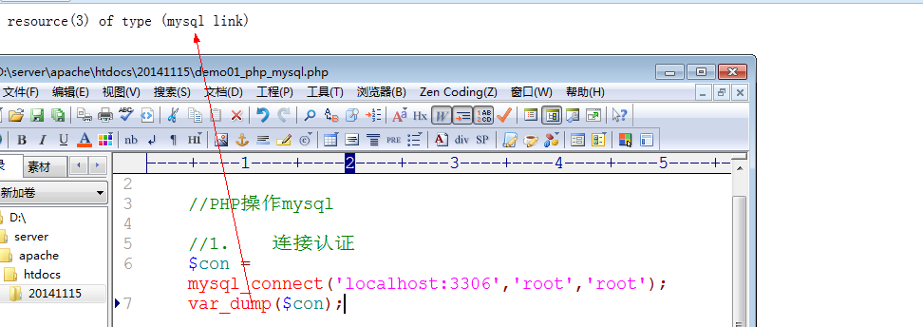

默认的mysql的连接：同一个客户端，多次连接只会得到一个连接资源
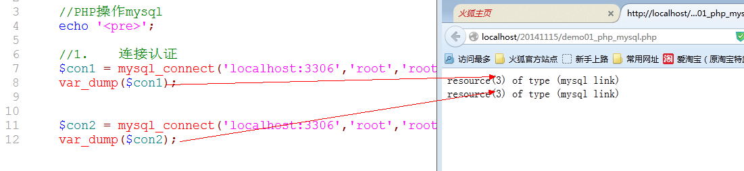

可以修改第四个参数得到新连接
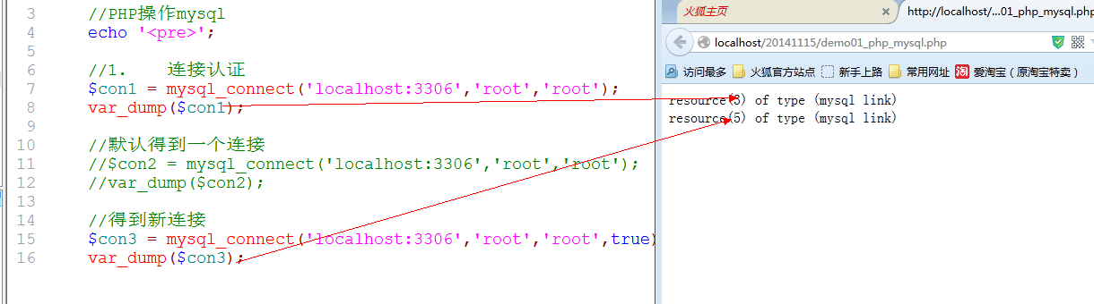

- 准备SQL语句
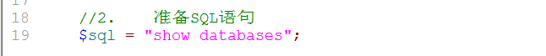
- 通过连接将sql语句发送给mysql服务器
- 接收mysql返回的结果
mysql_query(SQL语句[，指定的连接])，通常不需要第二个参数，是php在发送SQL的时候，会自动查找（mysql连接对于php来讲是一个超全局的）
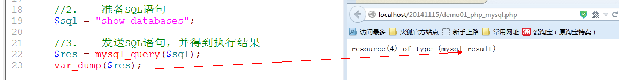

mysql_query会根据操作语句的不同得到不同类型的结果
布尔结果：如果数据只有受影响的行数（没有数据返回），得到的就是布尔结果。/create/insert/update/delete/drop
结果集资源：在有数据返回的情况下，得到的是结果集资源。show/desc/describle/show columns from/select（select即便得到的最终数据为空，返回的也是结果集）
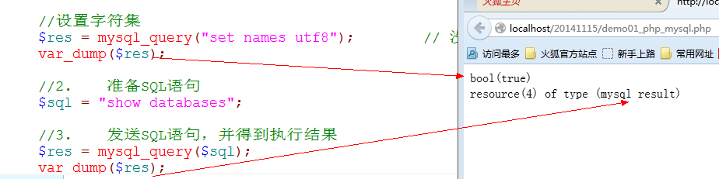
- 对结果进行操作
mysql_query得到的结果集并不能直接使用，需要将其中包含的数据给解析出来。
mysql_fetch系列：都是从结果集中获取结果集指针所对应的元素（记录），所有的返回都是数组（有结果），没有结果返回false
mysql_fetch_array()：默认的返回的是一个关联索引数组（包含mysql_fetch_row和mysql_fetch_assoc的结果）
但是mysql_fetch_array()可以通过第二个参数进行设置，从而得到不同的结果
MYSQL_ASSOC：只返回关联数组（以字段名字为下标，字段值为元素值）
MYSQL_NUM ：只返回索引数组（从0自动开始，字段值为元素值）
MYSQL_BOTH：默认的，包含以上两种结果
mysql_fetch_row()：等价于mysql_fetch_array(MYSQL_NUM)
mysql_fetch_assoc()：等价于mysql_fetch_array(MYSQL_ASSOC)

每次使用任何一个函数对结果集操作，结束之后，都会将结果集指针下移一位。
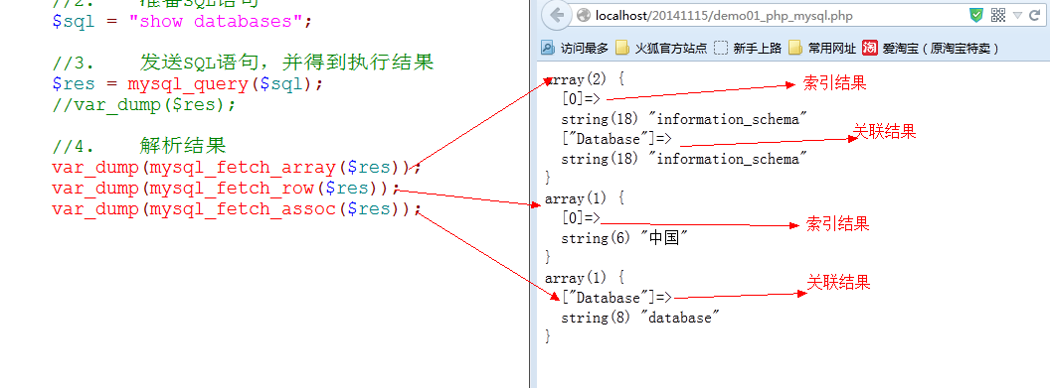

结果集指针移出结果集
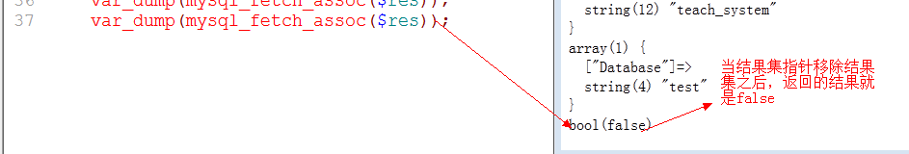

遍历结果集
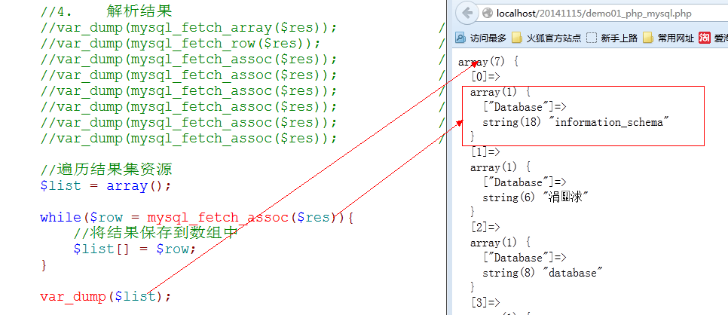
- 释放资源
  - 释放结果集资源：释放内存空间
mysql_free_result(要释放的结果集资源)
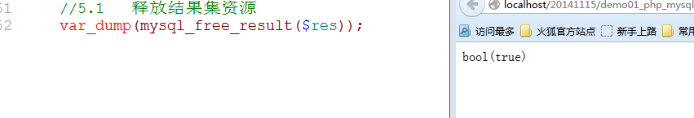
  - 释放连接资源：让mysql服务器去响应其他请求
mysql_close([连接资源])
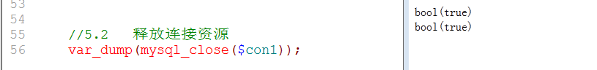

mysql操作相关函数
错误操作：mysql的错误模式是静默模式
php操作mysql可能出现的两种错误
语法错误：SQL语句有问题
执行错误：SQL语句语法没有问题，但是执行的结果不对
mysql_errno()：获取mysql出错的错误编号
mysql_error()：获取mysql出错的错误描述
处理语法错误
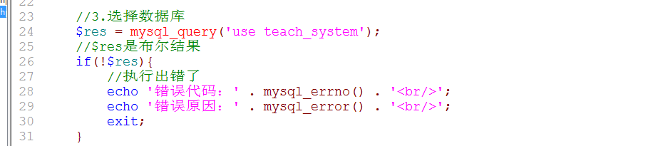

结果集函数
mysql_num_rows()：得到一个结果集具体有多少条记录
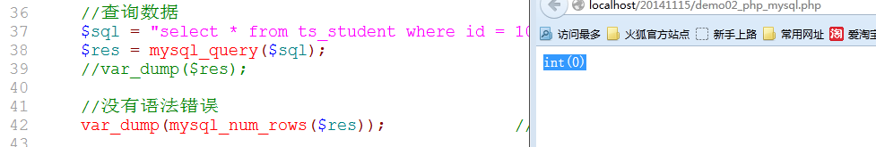

处理结果
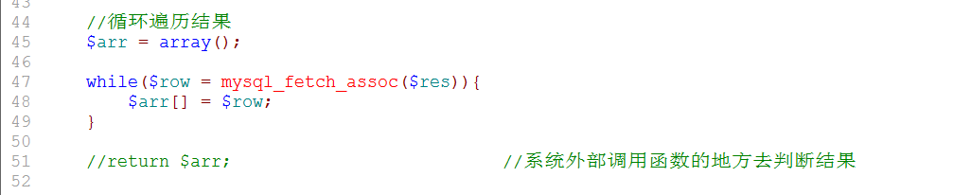

结果集指针操作
mysql_data_seek(结果集，指定行)：设定结果集指针的位置
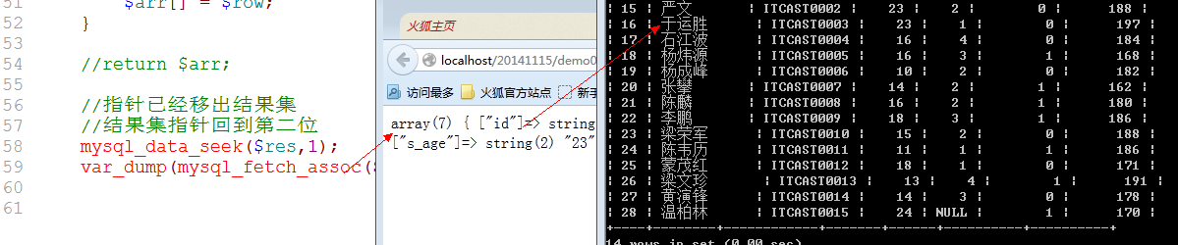

php操作mysql增删改查

新增数据
新增数据的时候，往往希望得到数据库插入数据后数据的id（自增长id）
mysql_insert_id：得到上次数据插入的操作的时候，系统自动增长的id的值
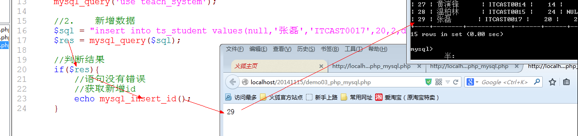

获取id的意义
用于在另外一个脚本页面中显示当前新增的数据信息

修改数据
修改数据往往需要知道受影响的行数才能真正修改
mysql_affected_rows：得到上次操作的受影响的行数（增删改）
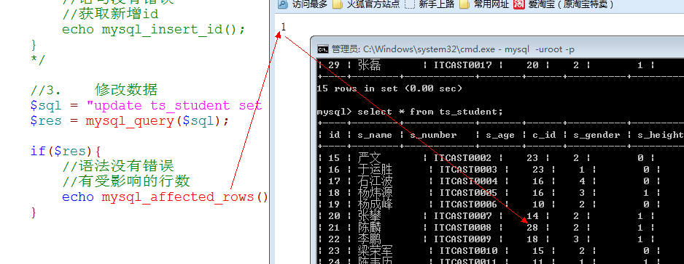

mysql_query只能验证语法错误，不能验证结果
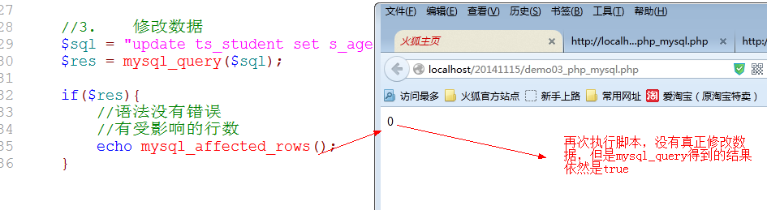

删除数据
删除数据也修改数据没有本质的区别，就是通过受影响的行数来确定是否操作成功
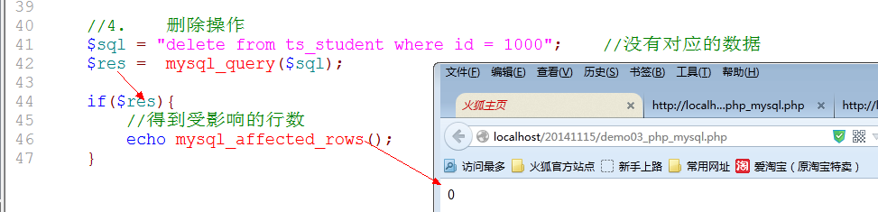

有效删除
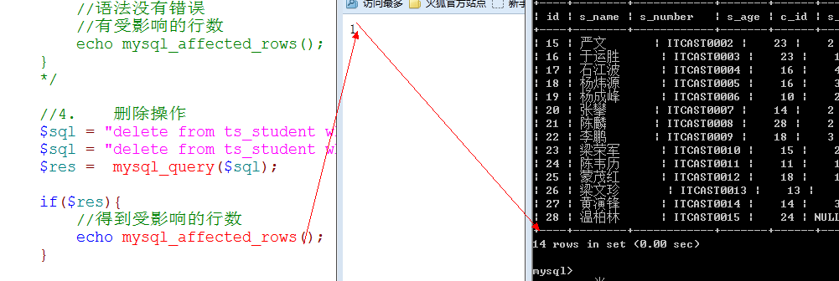

项目
需求：做一个学生管理系统
- 系统是一个后台系统
- 凡是需要进入到后台进行查看数据的话，都需要登录验证
- 能够注册后台用户
- 用户修改账号信息
- 能够正常退出
- 学生信息要连带的查出对应的班级信息（跨表操作）
- 学生信息很多，应当分页查找

需要制作的表单界面
- 注册表单（静态的）
- 登录表单（静态的）
- 修改表单

脚本处理
- 注册脚本
- 登录脚本
- 退出脚本
- 修改脚本
- 系统首页：index.php

注册功能
- 制作注册表单
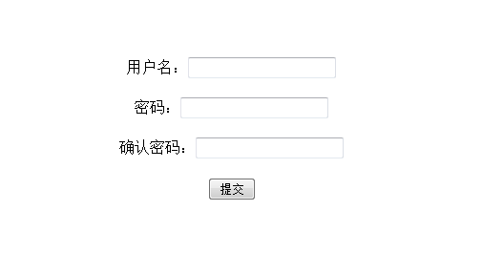
- 接收用户信息。在表单中增加action动作，允许用户将数据提交给服务器。
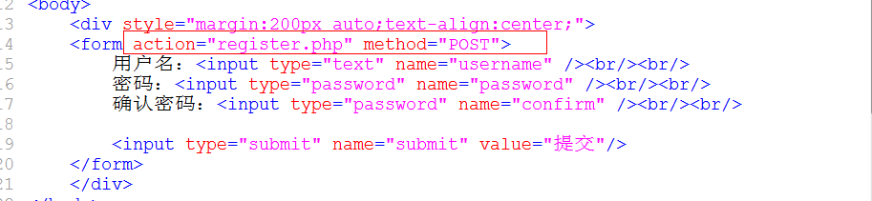
- 制作register.php处理用户请求
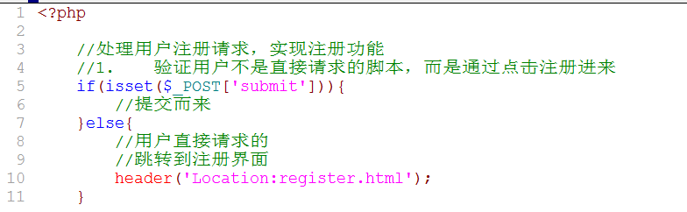
- 增加跳转功能和提示，浏览器解析编码设置
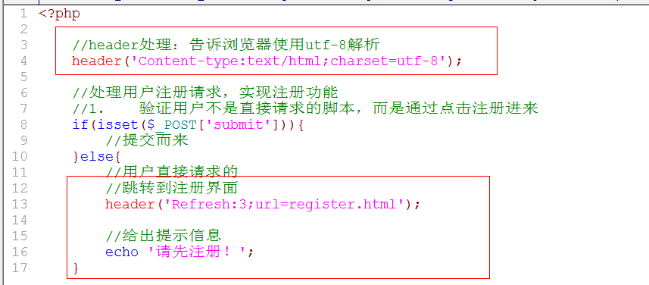
- 增加公共代码脚本：public.php，用来存放所有共用的代码，模块化思想（功能应该以函数形式存在）
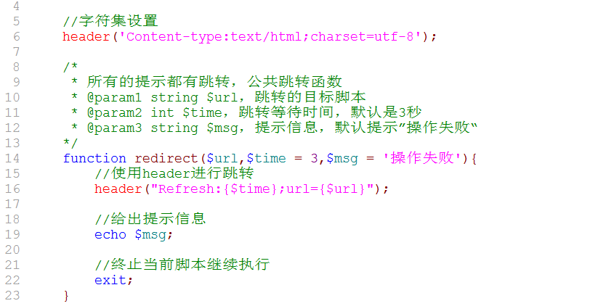
- 在需要使用公共代码的脚本中，包含公共文件。register.php
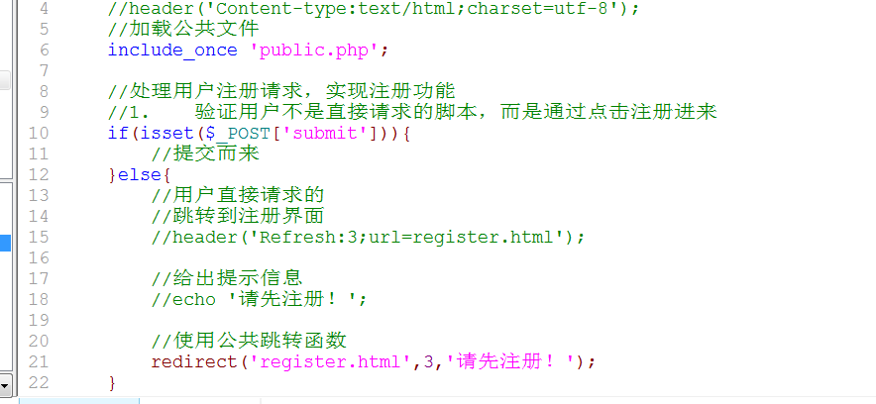
- 接收用户提交的注册信息。
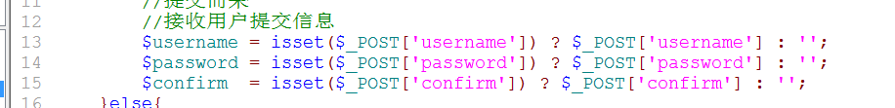
- 判断数据的合法性
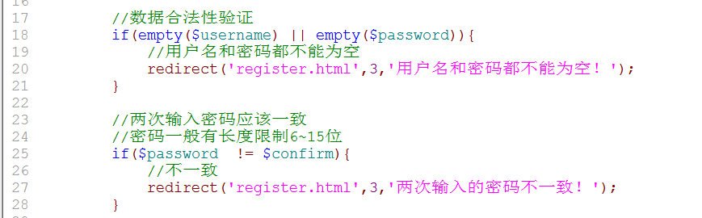
- 有效性验证：用户名必须唯一
公共代码中增加连接数据库函数以及处理SQL错误的函数，在需要连接数据库的地方调用
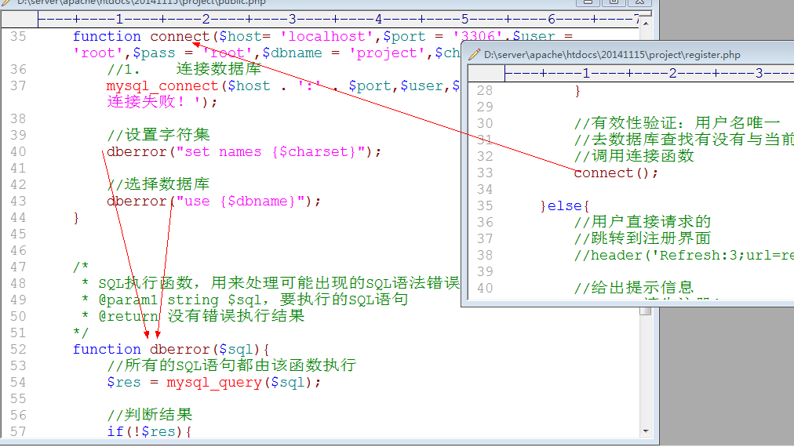

- 维护数据库，创建project数据库，增加用户表。
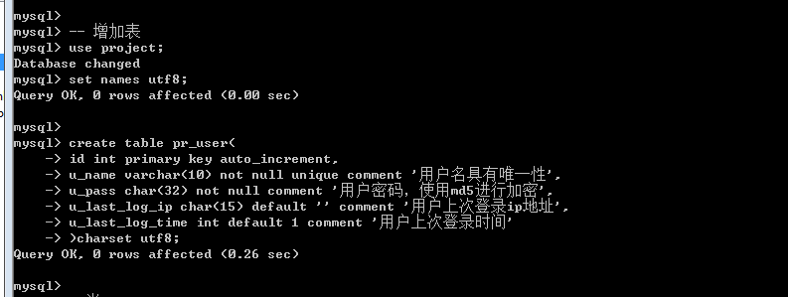
- 组织SQL语句查询数据库操作
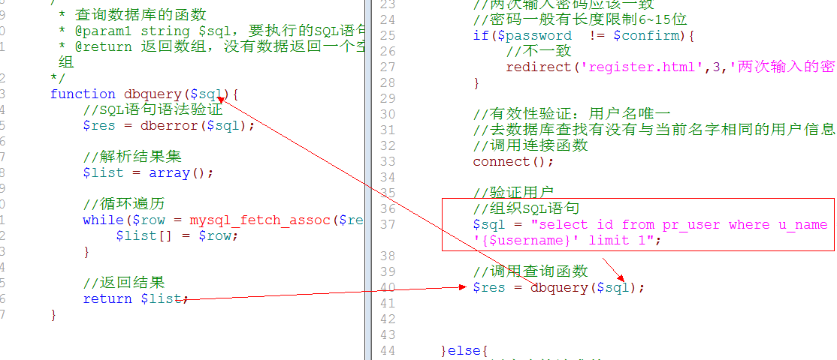
- 判断查询结果
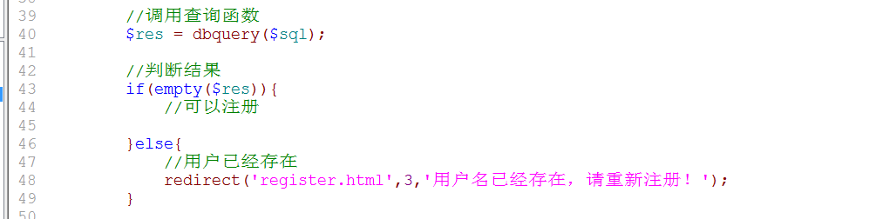
- 将用户信息写入数据库
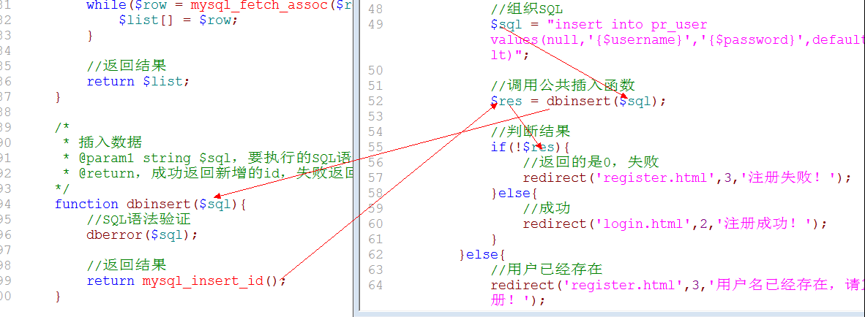

登录功能
- 制作登录表单
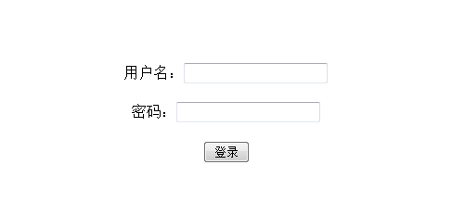
- 接收用户信息，将用户信息提交给服务器
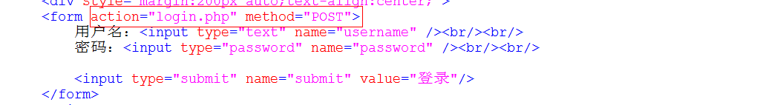
- 增加login.php进行登录处理
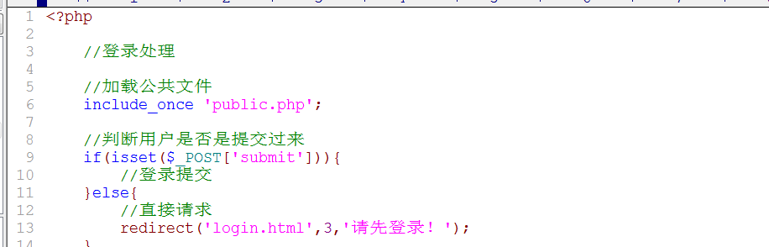
- 接收用户提交的数据。
- 判断数据的合法性
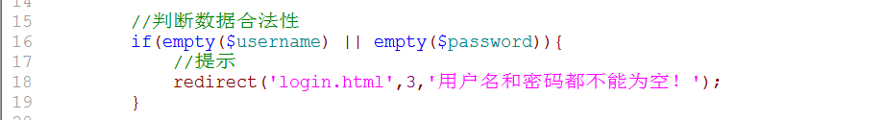
- 判断用户输入的用户信息是否正确，验证用户登录。
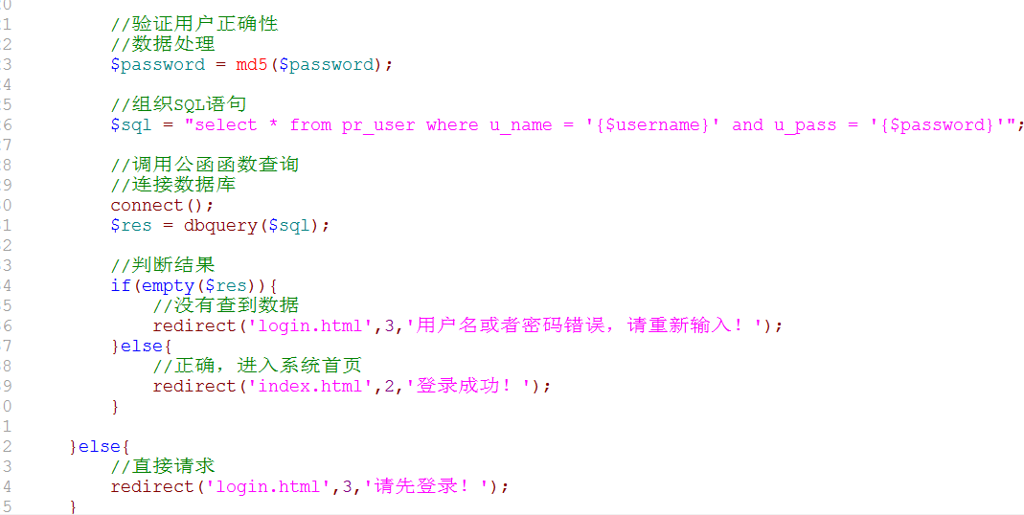

SQL注入
用户在输入某些可能直接用到SQL语句中的数据的时候，通过增加一个特殊字符，最终实现在SQL语句中中断原来组织的SQL语句
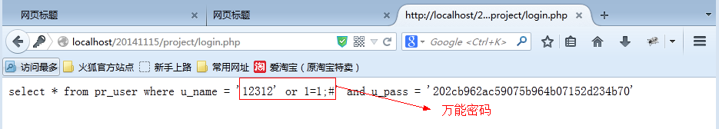

如何防止SQL注入？
为可能用于数据操作的用户数据使用转义操作
addslashes：给数据中的特殊字符增加转义符号
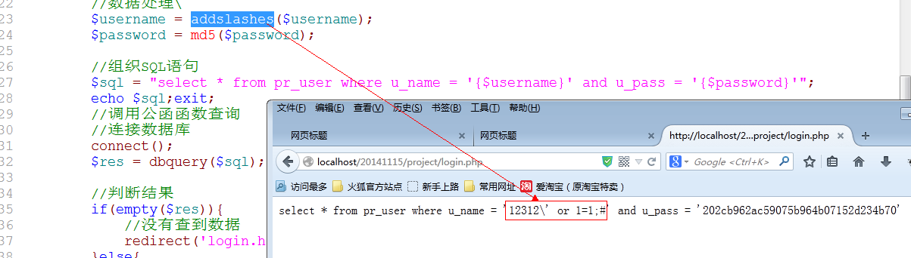

首页功能
首页需要用户登录以后才能直接访问，登录的事情是交给login.php去实现，然后跳转过来，应该login.php在跳转的过程中携带参数。
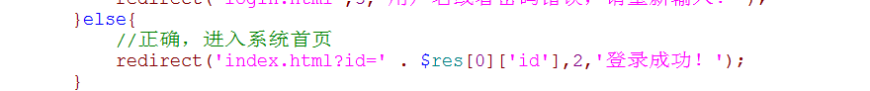
- 首页index.php接收传过来的参数进行数据判断
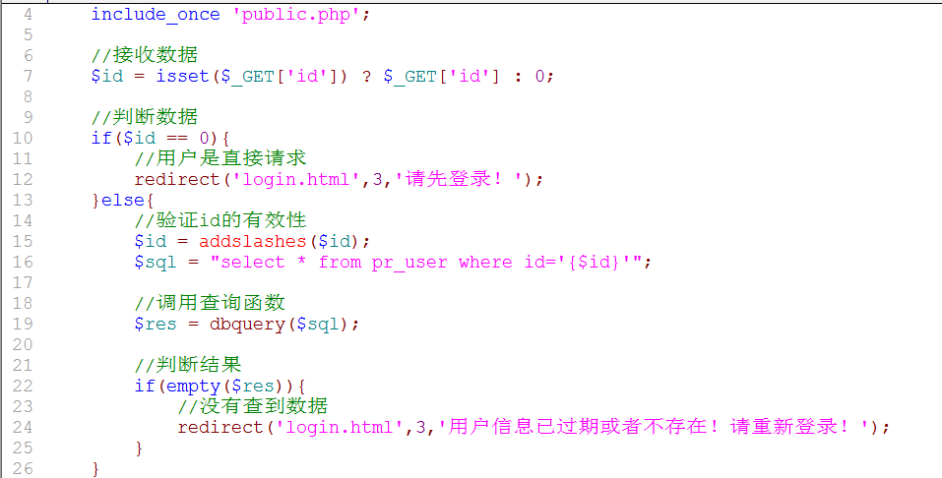
- 顶部功能：显示用户的信息
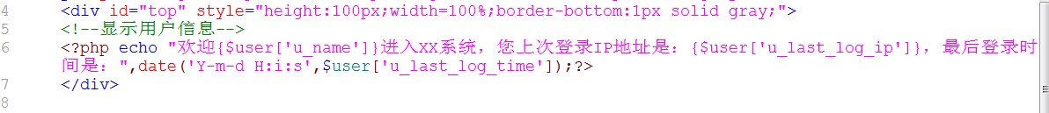
- 用户登录之后信息没有更新：用户登录成功更新用户信息。login.php
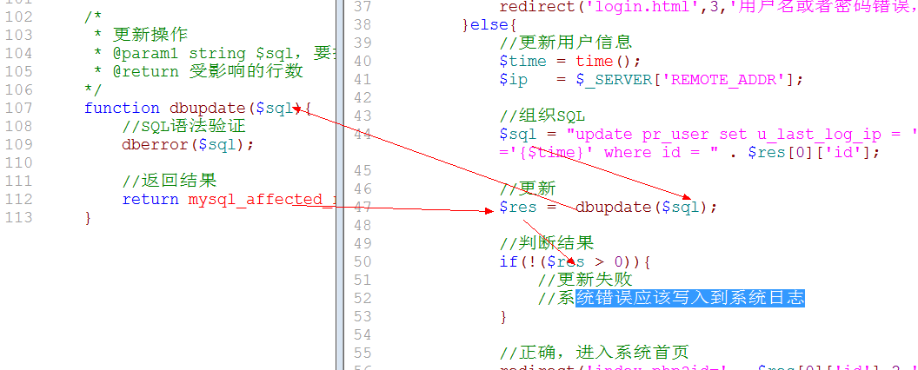

以上设计方式会导致数据在进入首页之后，用户看到的并不是真正上次登录时间，而是当前登录的时间。

解决方案
- 在用户登录之后，将用户的信息拼凑成一个字符串写入到文件
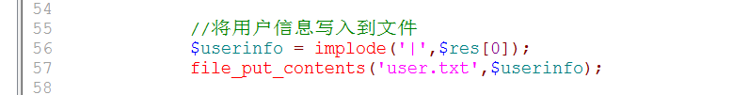
使用索引形式解决问题
- 在首页从文件读取数据
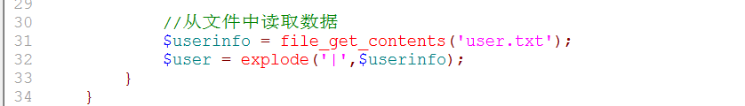

菜单功能
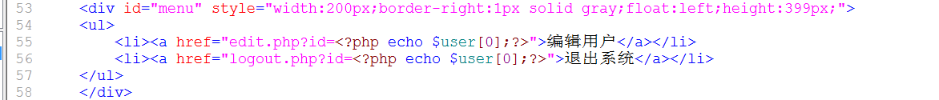

显示功能
增加数据库信息：学生表和班级表
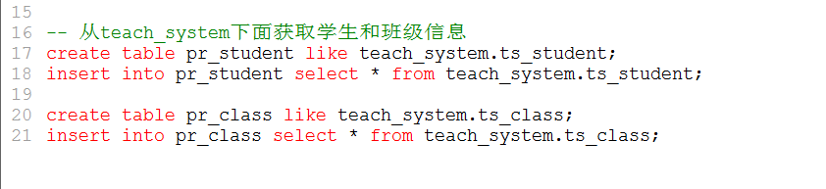

获取学生信息
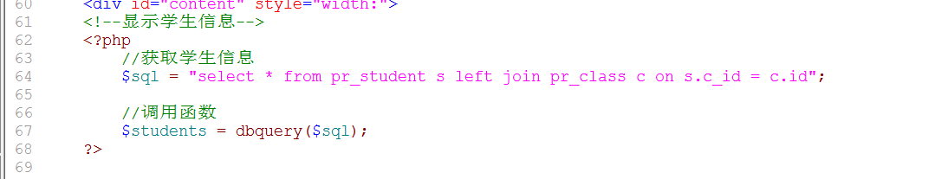

显示学生信息
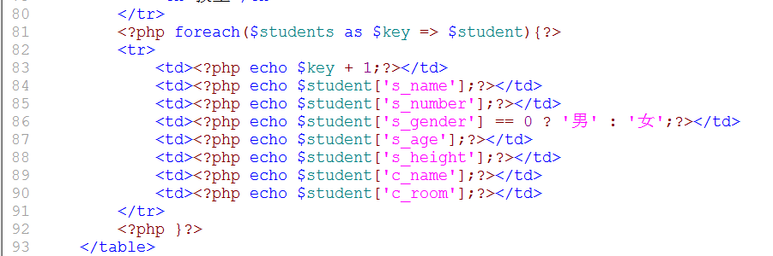

分页操作
获取分页数据
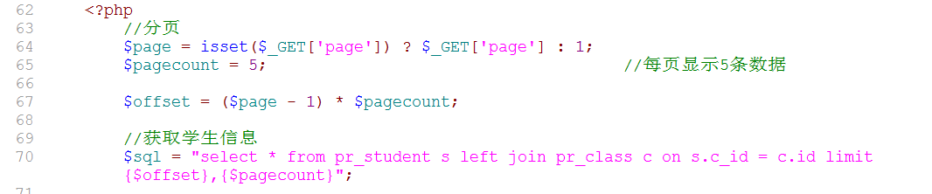

制作分页字符串
获取页码
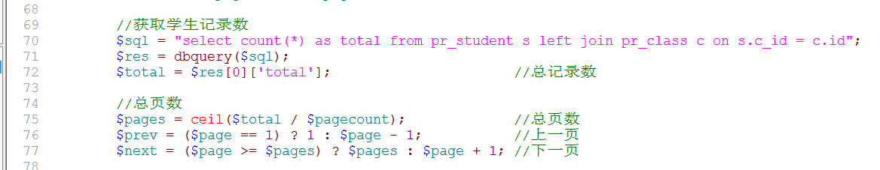

生成页码字符串
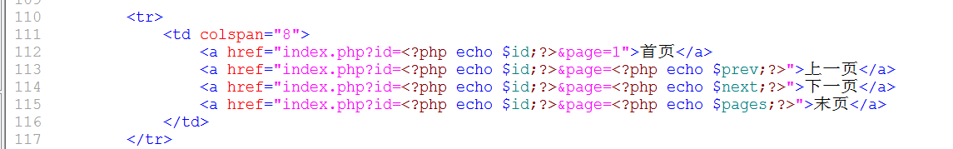

作业：
- 实现注册，登录和显示学生信息功能（必做）
- 编辑用户信息
- 退出功能实现

小麻雀应用的知识。
